التفسير المصور لسورة
لقمان

إعداد
أبو إسلام أحمد بن علي
غفر الله تعالى له ولوالديه وللمسلمين أجمعين

حقوق المؤلف
حقوق الترجمة لأي لغة عالمية وكذلك حقوق الطبع والنشر والنسخ والنقل والتوزيع مكفولة للجميع , ولجميع كتبي المنشورة من قبل والتي ستنشر إن شاء الله تعالى مستقبلاً إن أحيانا الله تعالى , بشرط عدم التبديل والتغيير في الكتب ولا في أي جزء منها من أول الغلاف إلى آخر صفحة منها .
(نسأل الله تعالى حسن النية وقبولها كعلم ينتفع به بعد مماتنا ... آمين)
عن أبي هريرة رضي الله عنه عن النبي صلى الله عليه وسلم قال :
(إذا مات الإنسان انقطع عمله إلا من ثلاث صدقة جارية أو علم ينتفع به أو ولد صالح يدعو له ). ‌تحقيق الألباني : (صحيح) انظر حديث رقم: 793 في صحيح الجامع.‌
,,,,,,,,,,,,,,,,,,,,,
المؤلف
طبيب بيطري/ أحمد علي محمد علي مرسي
الشهير بـ / أبو إسلام أحمد بن علي
جمهورية مصر العربية
الإسكندرية
ahmedaly240@hotmail.com
ahmedaly2407@gmail.com

تفسير سورة لقمان المصور
الجزء الحادي والعشرون
باقي نهاية الحزب 41 (لقمان)
الحروف المقطعة معجزة القرآن
1- الحروف المقطعة , الله أعلم بمراده بذلك ,وهي من إعجاز القرآن الكريم .
2- هذه الآيات هي آيات القرآن ذي الحكمة البالغة.
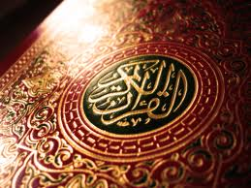
3- هذه الآيات هدى ورحمة :
للذين أحسنوا العمل بما أنزل الله في القرآن, وما أمرهم به رسوله محمد صلى الله عليه وسلم.
لمن الرحمة والهدى ؟
4- للذين :
** يؤدون الصلاة كاملة في أوقاتها .
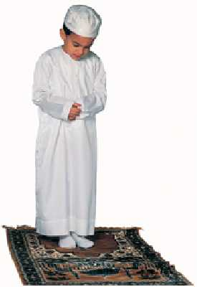

** ويؤتون الزكاة المفروضة عليهم لمستحقيها.
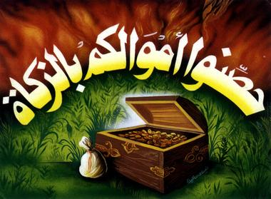
** وهم بالبعث والجزاء في الدار الآخرة يوقنون.
5- أولئك المتصفون بالصفات السابقة على بيان مِن ربهم ونور, وأولئك هم الفائزون في الدنيا والآخرة.
مصير الضالين
6- ومن الناس مَن يشتري لَهْو الحديث - وهو كل ما يُلهي عن طاعة الله ويصد عن مرضاته- ليضلَّ الناس عن طريق الهدى إلى طريق الهوى, ويتخذ آيات الله سخرية, أولئك لهم عذاب يهينهم ويخزيهم.
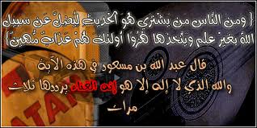
7- وإذا تتلى عليه آيات القرآن أعرض عن طاعة الله, وتكبَّر غير معتبر, كأنه لم يسمع شيئًا, كأَنَّ في أذنيه صممًا, ومَن هذه حاله فبشِّره -أيها الرسول- بعذاب مؤلم موجع في النار يوم القيامة.
مصير المؤمنين
8- إن الذين آمنوا بالله ورسوله وعملوا الصالحات التي أُمروا بها, أولئك لهم نعيم مقيم في الجنات.
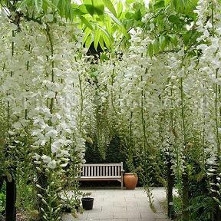
9- وحياتهم في تلك الجنات حياة أبديةٌ لا تنقطع ولا تزول, وعدهم الله بذلك وعدًا حقًا. وهو سبحانه لا يُخلف وعده, وهو العزيز في أمره, الحكيم في تدبيره.
آيات الله تعالى في الكون
10- خلق الله السموات, ورفعها بغير عمد كما تشاهدونها.
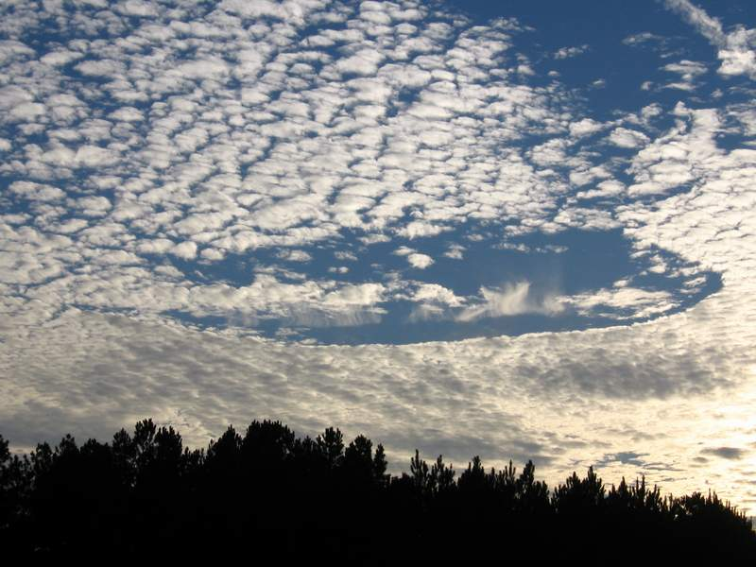
- وألقى في الأرض جبالا ثابتة؛ لئلا تضطرب وتتحرك فتفسد حياتكم.
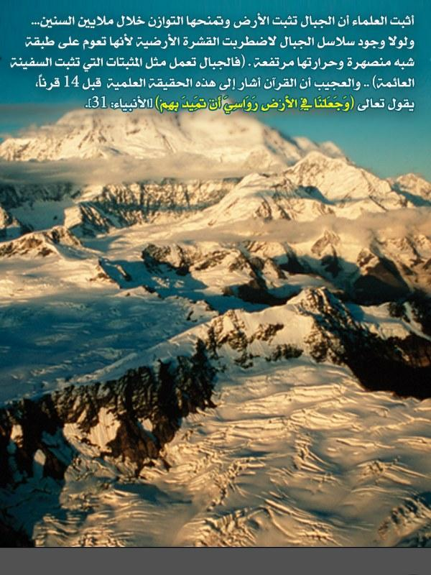
- ونشر في الأرض مختلف أنواع الدواب.
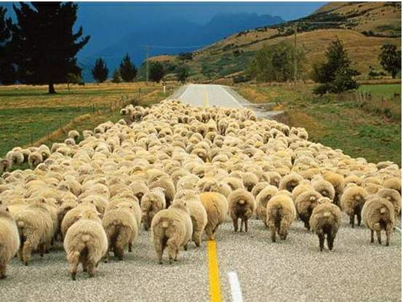
- وأنزلنا من السحاب مطرًا, فأنبتنا به من الأرض من كل زوج بهيج نافع حسن المنظر.
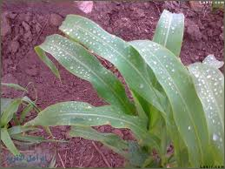
11- وكل ما تشاهدونه هو خلق الله, فأروني- أيها المشركون-:
ماذا خلقت آلهتكم التي تعبدونها من دون الله؟ بل المشركون في ذهاب بيِّن عن الحق والاستقامة.
حكمة لقمان ووصاياه لابنه
12- ولقد أعطينا عبدًا صالحًا من عبادنا (وهو لقمان) الحكمة, وهي الفقه في الدين وسلامة العقل والإصابة في القول.
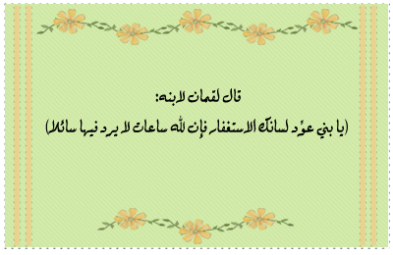
- وقلنا له: اشكر لله نِعَمَه عليك.
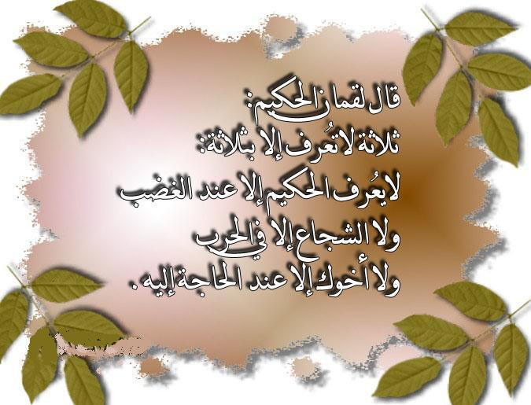
- ومَن يشكر لربه فإنما يعود نَفْع ذلك عليه, ومن جحد نِعَمَه فإن الله غني عن شكره, غير محتاج إليه, له الحمد والثناء على كل حال.
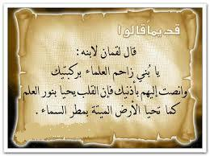

13- واذكر -أيها الرسول- نصيحة لقمان لابنه حين قال له واعظًا:
يا بنيَّ لا تشرك بالله فتظلم نفسك؛ إن الشرك لأعظم الكبائر وأبشعها.
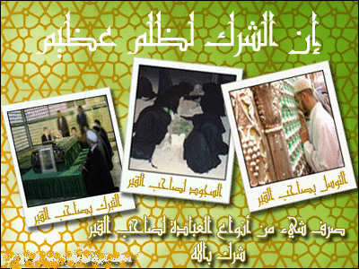

14- وأَمَرْنا الإنسان ببرِّ والديه والإحسان إليهما, حَمَلَتْه أمه ضعفًا على ضعف, وحمله وفِطامه عن الرضاعة في مدة عامين, وقلنا له: اشكر لله, ثم اشكر لوالديك, إليَّ المرجع فأُجازي كُلا بما يستحق.
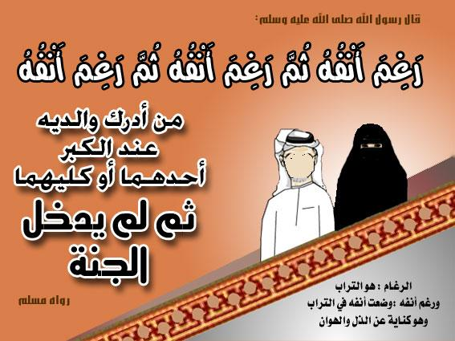
15- وإن جاهدك- أيها الولد المؤمن- والداك على أن تشرك بي غيري في عبادتك إياي مما ليس لك به عِلم, أو أمراك بمعصية مِن معاصي الله فلا تطعهما؛ لأنه لا طاعة لمخلوق في معصية الخالق.
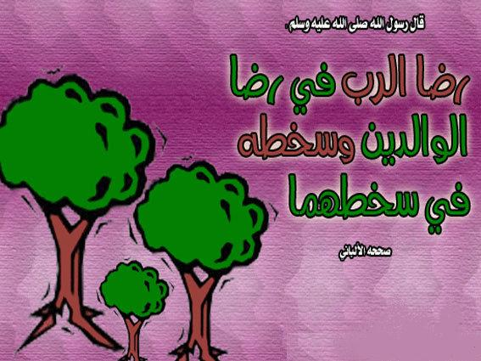
- وصاحبهما في الدنيا بالمعروف فيما لا إثم فيه, واسلك- أيها الابن المؤمن- طريق مَن تاب من ذنبه, ورجع إليَّ وآمن برسولي محمد صلى الله عليه وسلم، ثم إليَّ مرجعكم, فأخبركم بما كنتم تعملونه في الدنيا, وأجازي كلَّ عامل بعمله.
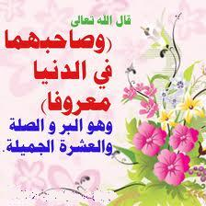
16- يا بنيَّ اعلم أن السيئة أو الحسنة إن كانت قَدْر حبة خردل- وهي المتناهية في الصغر- في باطن جبل، أو في أي مكان في السموات أو في الأرض, فإن الله يأتي بها يوم القيامة, ويحاسِب عليها. إن الله لطيف بعباده خبير بأعمالهم.
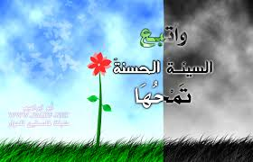
17- يا بنيَّ :
** أقم الصلاة تامة بأركانها وشروطها وواجباتها.
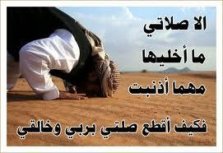
** وأْمر بالمعروف, وانْه عن المنكر بلطفٍ ولينٍ وحكمة بحسب جهدك.
** وتحمَّل ما يصيبك من الأذى مقابل أمرك بالمعروف ونهيك عن المنكر.
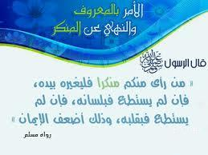

- واعلم أن هذه الوصايا مما أمر الله به من الأمور التي ينبغي الحرص عليها.
18- ولا تُمِلْ وجهك عن الناس إذا كلَّمتهم أو كلموك؛ احتقارًا منك لهم واستكبارًا عليهم.
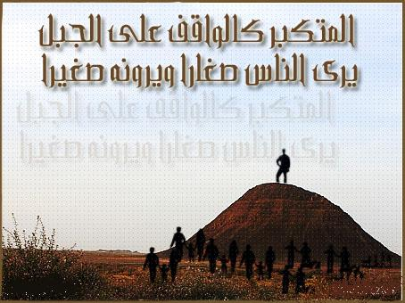
- ولا تمش في الأرض بين الناس مختالا متبخترًا, إن الله لا يحب كل متكبر متباه في نفسه وهيئته وقوله.
19- وتواضع في مشيك.
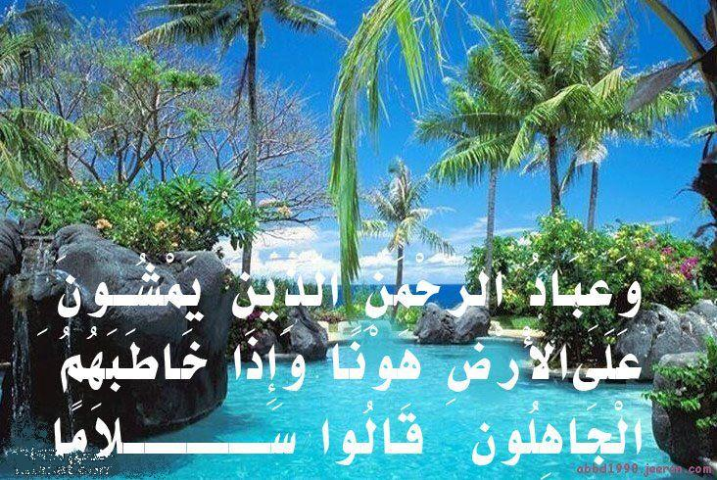
- واخفض من صوتك فلا ترفعه, إن أقبح الأصوات وأبغضها لصوت الحمير المعروفة ببلادتها وأصواتها المرتفعة.
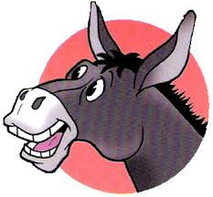
20- ألم تروا- أيها الناس- أن الله :
** ذلَّل لكم ما في السموات من الشمس والقمر والسحاب وغير ذلك.
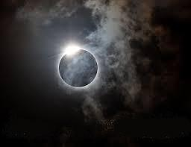

** وذلل لكم ما في الأرض من الدوابِّ والشجر والماء, وغير ذلك مما لا يحصى.
** وعمَّكم بنعمه الظاهرة على الأبدان والجوارح, والباطنة في العقول والقلوب, وما ادَّخره لكم مما لا تعلمونه؟
- ومن الناس مَن يجادل في توحيد الله وإخلاص العبادة له بغير حجة ولا بيان, ولا كتاب مبين يبيِّن حقيقة دعواه.
21- وإذا قيل لهؤلاء المجادلين في توحيد الله وإفراده بالعبادة:
اتبعوا ما أنزل الله على نبيه محمد صلى الله عليه وسلم قالوا: بل نتبع ما كان عليه آباؤنا من الشرك وعبادة الأصنام.
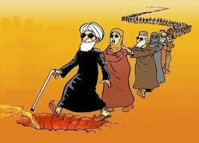
- أيفعلون ذلك, ولو كان الشيطان يدعوهم؛ بتزيينه لهم سوء أعمالهم, وكفرهم بالله إلى عذاب النار المستعرة؟
""""""""""""""""""""""""""""
أول ربع الحزب 42 (لقمان)
الإخلاص يؤدي إلى الجنة
22- ومن يُخْلص عبادته لله وقصده إلى ربه تعالى:
** وهو محسن في أقواله.
** متقن لأعماله.
- فقد أخذ بأوثق سبب موصل إلى رضوان الله وجنته. وإلى الله وحده تصير كل الأمور, فيجازي المحسن على إحسانه, والمسيء على إساءته.
والكفر يؤدي إلى النار
23- ومن كفر فلا تأسَ عليه -أيها الرسول- ولا تحزن؛ لأنك أدَّيت ما عليك من الدعوة والبلاغ, إلينا مرجعهم ومصيرهم يوم القيامة, فنخبرهم بأعمالهم الخبيثة التي عملوها في الدنيا, ثم نجازيهم عليها, إن الله عليم بما تُكِنُّه صدورهم من الكفر بالله وإيثار طاعة الشيطان.
24- نمتعهم في هذه الدنيا الفانية مدة قليلة, ثم يوم القيامة نُلجئهم ونسوقهم إلى عذاب فظيع, وهو عذاب جهنم.
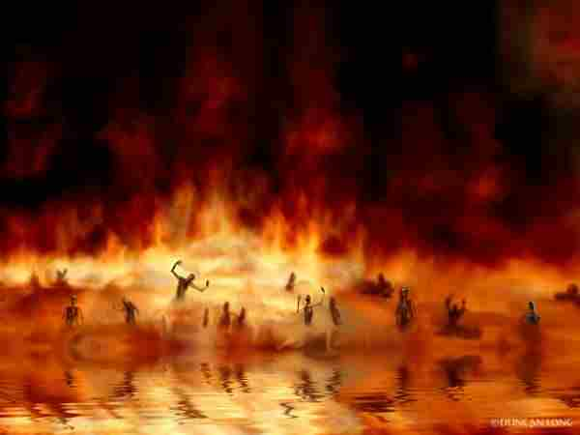

25- ولئن سألت -أيها الرسول- هؤلاء المشركين بالله:
مَن خلق السموات والأرض؟
ليقولُنَّ الله.
- فإذا قالوا ذلك فقل لهم:
الحمد لله الذي أظهر الاستدلال عليكم من أنفسكم, بل أكثر هؤلاء المشركين لا ينظرون ولا يتدبرون مَن الذي له الحمد والشكر, فلذلك أشركوا معه غيره.
الحمد لله على كل حال
26- لله- سبحانه- كل ما في السموات والأرض ملكًا وعبيدًا وإيجادًا وتقديرًا, فلا يستحق العبادة أحد غيره.
إن الله هو الغني عن خلقه, له الحمد والثناء على كل حال.
كلمات الله
27- ولو أن أشجار الأرض كلها بُريت أقلامًا والبحر مداد لها, ويُمَد بسبعة أبحر أخرى, وكُتِب بتلك الأقلام وذلك المداد كلمات الله, لتكسرت تلك الأقلام, ولنفِد ذلك المداد, ولم تنفد كلمات الله التامة التي لا يحيط بها أحد.
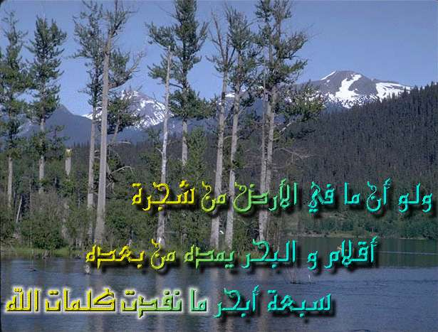
إن الله عزيز في انتقامه ممن أشرك به, حكيم في تدبير خلقه. وفي الآية إثبات صفة الكلام لله- تعالى- حقيقة كما يليق بجلاله وكماله سبحانه.
28- ما خَلْقُكم- أيها الناس- ولا بَعْثُكم يوم القيامة في السهولة واليسر إلا كخَلْق نفس واحدة وبَعْثها, إن الله سميع لأقوالكم, بصير بأعمالكم, وسيجازيكم عليها.
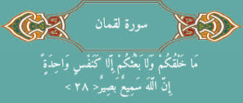
الليل والنهار من آيات الله تعالى
29- ألم تر أن الله يأخذ من ساعات الليل, فيطول النهار, ويقصر الليل, ويأخذ من ساعات النهار, فيطول الليل, ويقصر النهار.
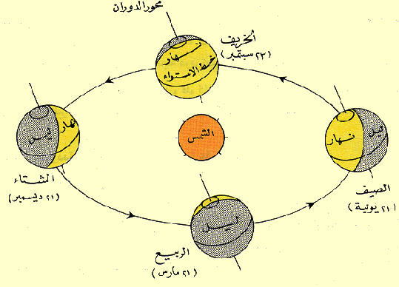
- وذلَّل لكم الشمس والقمر, يجري كل منهما في مداره إلى أجل معلوم محدد, وأن الله مُطَّلع على كل أعمال الخلق مِن خير أو شر, لا يخفى عليه منها شيء؟
30- ذلك كله من عظيم قدرتي ; لتعلموا وتقروا أن الله هو الحق في ذاته وصفاته, وأفعاله, وأن ما يدعون من دونه الباطل, وأن الله هو العلي بذاته وقَدْره وقهره فوق جميع مخلوقاته, الكبير على كل شيء, وكل ما عداه خاضع له, فهو وحده المستحق أن يُعبد دون مَن سواه.
ذكر الله تعالى عند الخطر والمصاعب
31- ألم تر- أيها المشاهد- أن السفن تجري في البحر بأمر الله نعمة منه على خلقه؛ ليريكم من عبره وحججه عليكم ما تعتبرون به؟ إن في جرْي السفن في البحر لَدلالات لكل صبَّار عن محارم الله, شكور لنعمه.
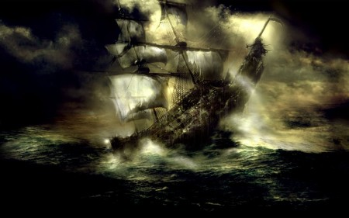
32- وإذا ركب المشركون السفن وعَلَتْهم الأمواج مِن حولهم كالسحب والجبال, أصابهم الخوف والذعر من الغرق ففزعوا إلى الله، وأخلصوا دعاءهم له، فلما نجاهم إلى البر فمنهم متوسط لم يقم بشكر الله على وجه الكمال, ومنهم كافر بنعمة الله جاحد لها, وما يكفر بآياتنا وحججنا الدالة على كمال قدرتنا ووحدانيتنا إلا كل غدَّار ناقض للعهد, جحود لنعم الله عليه.
نصائح ربانية
33- يا أيها الناس :
** اتقوا ربكم, وأطيعوه بامتثال أوامره واجتناب نواهيه.
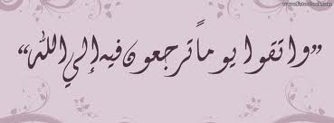
** واحذروا يوم القيامة الذي لا يغني فيه والد عن ولده ولا مولود عن أبيه شيئًا, إن وعد الله حق لا ريب فيه.
** فلا تنخدعوا بالحياة الدنيا وزخرفها فتنسيكم الأخرى.
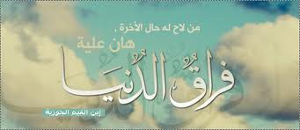
** ولا يخدعنكم بالله خادع من شياطين الجن والإنس.
علم الله تعالى
34- إن الله- وحده لا غيره- يعلم :
** متى تقوم الساعة؟
** وهو الذي ينزل المطر من السحاب, لا يقدر على ذلك أحد غيره.
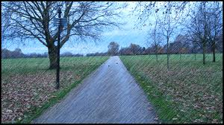
** ويعلم ما في أرحام الإناث.
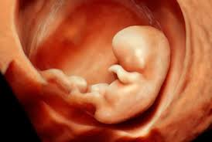
** ويعلم ما تكسبه كل نفس في غدها.
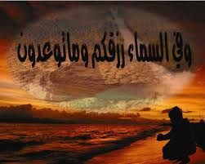
** وما تعلم نفس بأيِّ أرض تموت.
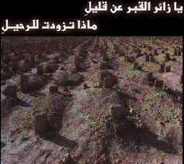
- بل الله تعالى هو المختص بعلم ذلك جميعه.
- إن الله عليم خبير محيط بالظواهر والبواطن, لا يخفى عليه شيء منها.
""""""""""""""""""""""""""""
انتهى التفسير المصور لسورة لقمان
""""""""""""""""""""""""""""
المراجع:
1-التفسير الميسر.
×÷×÷×÷×÷×÷×÷×÷×÷×÷×÷×÷×
وصلى الله تعالى وسلم على نبينا محمد
وعلى آله وصحبه وسلم تسليماً كثيراً

تم الانتهاء من هذا الكتاب بإذن الله تعالى ومشيئته
يوم الثلاثاء 27/6/1434هـ الموافق 7/5/2013م
---------------------------
ahmedaly240@hotmail.com
ahmedaly2407@gmail.com

